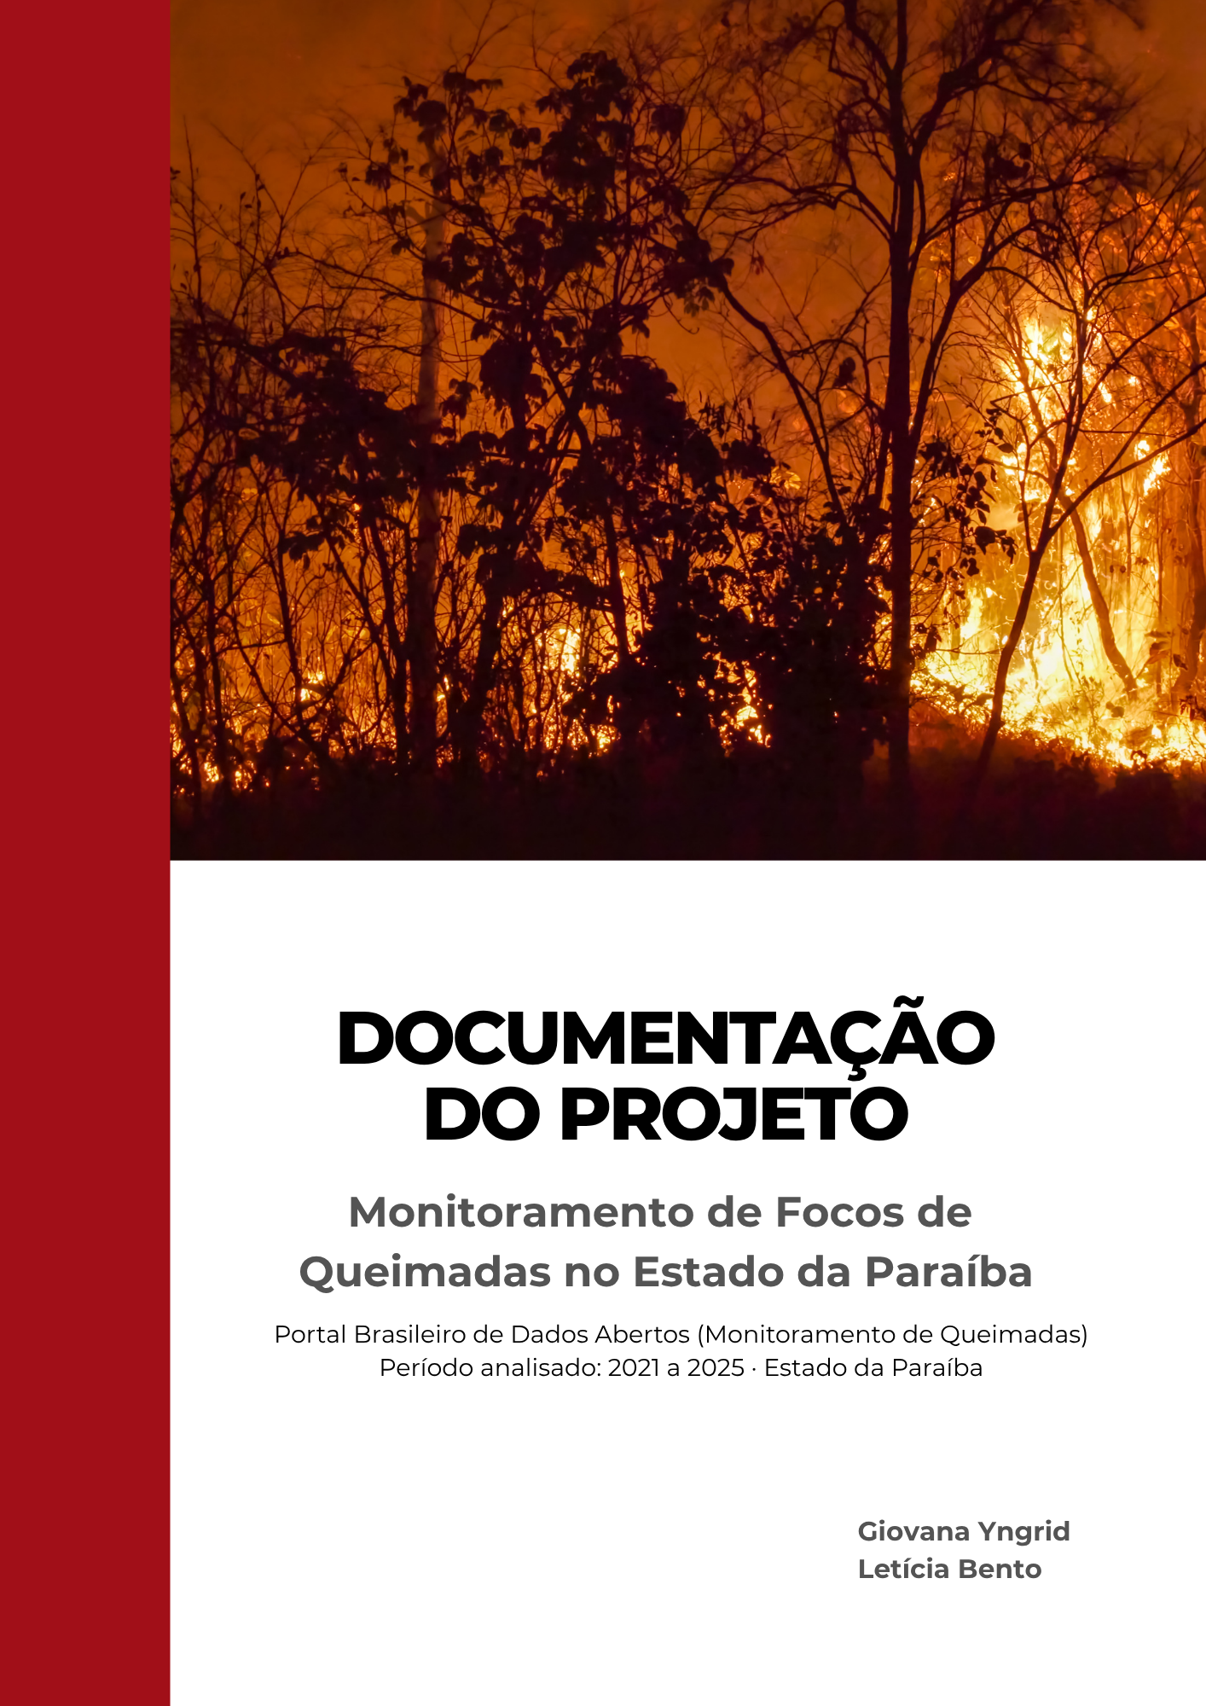
1. Planejamento do dashboard
1.1 Quem usará o dashboard?
O dashboard é destinado a gestores públicos, profissionais da área ambiental, pesquisadores e demais interessados em acompanhar a ocorrência de queimadas no estado da Paraíba.
1.2 Qual é o objetivo do dashboard?
Analisar a evolução e a distribuição dos focos de queimadas na Paraíba entre os anos de 2021 e 2025, permitindo identificar os períodos, municípios e biomas com maior concentração de ocorrências.
1.3 Qual é a fonte de dados?
Registros do conjunto "Monitoramento de Queimadas", disponibilizado no Portal Brasileiro de Dados Abertos, considerando apenas os registros referentes ao estado da Paraíba no período de 2021 a 2025.
Link: https://dados.gov.br/dados/conjuntos-dados/monitoramento-de-queimadas
1.4 Com que frequência o dashboard será atualizado?
O dashboard será atualizado a cada 6 meses (semestralmente), à medida que novos registros forem consolidados e disponibilizados pela fonte de dados. Essa cadência substitui a atualização anual considerada na fase inicial de planejamento, permitindo acompanhar de forma mais próxima a evolução dos focos ao longo do ano.
2. Contexto e objetivo
2.1 Problema
Analisar a evolução e a distribuição espacial e temporal dos focos de queimadas no estado da Paraíba.
2.2 Objetivo geral
Entender, ao longo do tempo, se há aumento na ocorrência de focos de queimadas e quais municípios e biomas apresentam maior representatividade no estado da Paraíba.
2.3 Objetivo específico
Identificar os municípios, biomas, meses e anos com maior concentração de focos de queimadas, fornecendo subsídio para ações de fiscalização, prevenção e formulação de políticas públicas.
3. Fonte de dados
3.1 Origem
Registros de focos de queimadas do conjunto "Monitoramento de Queimadas", disponibilizados no Portal Brasileiro de Dados Abertos.
3.2 Tipo
Bases anuais (2021, 2022, 2023, 2024 e 2025), importadas individualmente para o Power BI por meio da opção "Obter Dados" e posteriormente unificadas no Power Query. Arquivo final gerado em formato "pbix".
3.3 Período
2021 a 2025 (cinco anos de dados consolidados).
3.4 Granularidade
Registro individual por foco de queimada, contendo data e hora de detecção, coordenadas geográficas (latitude/longitude), município e bioma associados.
4. Tratamento e modelagem
4.1 Coleta e importação
As bases anuais de focos de queimadas da Paraíba foram importadas para o Power BI por meio da opção "Obter Dados", uma para cada ano analisado.
4.2 Tratamento no Power Query
Após a importação, os dados foram preparados no Power Query, com verificação dos tipos de variáveis, valores nulos, registros duplicados e possíveis inconsistências, além da padronização dos campos entre as bases anuais.
Campo / Etapa | Tratamento aplicado
Data | Convertida para o tipo Data/Hora, possibilitando a análise temporal.
Latitude e Longitude | Configuradas como valores numéricos, possibilitando o uso em visualizações de mapa.
Município e Bioma | Mantidos como texto.
Ano / Mês / Número do mês | Colunas auxiliares criadas a partir da data, para permitir comparações entre períodos.
Bases anuais (2021–2025) | Anexadas (append) em uma única tabela no Power Query, mantendo apenas os registros da Paraíba.
Figura 1 — Tratamentos aplicados aos campos na etapa de transformação dos dados.
4.3 Verificação da qualidade dos dados
Antes do carregamento no modelo do Power BI, foi realizada uma conferência final para identificar inconsistências, dados ausentes ou registros que necessitassem de correção. Problemas identificados retornam à etapa de tratamento no Power Query.
4.4 Tabelas fato e dimensões
O modelo de dados foi estruturado em esquema estrela, com uma tabela fato (Fato_Focos) relacionada a três tabelas dimensão (Dim_Bioma, Dim_Data e Dim_Município).
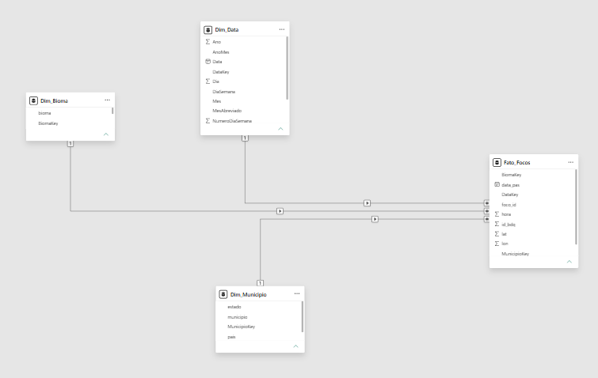
Figura 2 — Modelo de dados: relacionamento entre a tabela fato e as tabelas dimensão.
Tabela | Principais campos
Dim_Bioma | BiomaKey, bioma
Dim_Data | Ano, AnoMes, Data, DataKey, Dia, DiaSemana, Mês, MêsAbreviado, NúmeroDiaSemana
Dim_Município | estado, município, MunicípioKey, país
Fato_Focos | BiomaKey, data_pas, DataKey, foco_id, hora, id_bdq, lat, lon, MunicípioKey
Figura 3 — Estrutura de campos das tabelas fato e dimensão.
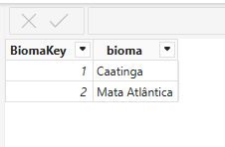
Figura 4 — Exemplo de conteúdo da dimensão Dim_Bioma.
4.5 Medidas criadas
- Total de focos de queimadas
- Município com maior número de focos
- Mês com maior número de focos
- Ano com maior número de focos
- Bioma com maior número de focos
5. Análise exploratória
5.1 Principais KPIs
KPI | O que mede?
Total de Focos de Queimadas | Quantidade total de ocorrências registradas no período.
Município com Maior Número de Focos | Município com maior concentração de queimadas.
Ano com Maior Número de Focos | Ano de maior incidência dentro do período analisado.
Mês com Maior Número de Focos | Indica a sazonalidade das queimadas.
Bioma com Maior Número de Focos | Bioma mais impactado (ex.: Caatinga, Mata Atlântica).
Figura 5 — Indicadores-chave de desempenho monitorados no painel.
5.2 Segmentações
- Ano | Mês | Município | Bioma
5.3 Visualizações do painel
- Mapa da Paraíba, com a distribuição geográfica dos focos de queimadas.
- Gráfico de linhas, mostrando a evolução dos focos entre 2021 e 2025.
- Gráfico de barras, comparando os municípios com maior número de focos.
- Gráfico de colunas, comparando a quantidade de ocorrências por ano ou mês.
- Gráfico por bioma, mostrando a distribuição dos focos entre os biomas presentes na base.
- Cartões, apresentando os principais indicadores.
5.4 Hierarquia de leitura do painel
As informações mais relevantes são apresentadas primeiro: no topo, os indicadores gerais (total de focos, município e ano/mês de maior ocorrência); em seguida, as análises geográficas, temporais e comparativas. A leitura pode seguir a lógica:
Visão geral → Onde ocorreram → Quando ocorreram → Municípios mais atingidos → Evolução ao longo dos anos.
6. Público interessado na análise
- Gestores públicos e órgãos ambientais, para planejamento de ações de fiscalização e prevenção;
- Profissionais da área ambiental;
- Pesquisadores;
- Público em geral interessado em acompanhar a ocorrência de queimadas na Paraíba.
7. Insights e recomendações
7.1 Insights
7.1.1 Concentração geográfica dos focos
Métrica: cruzar municípios com o total de focos registrados. Se poucos municípios concentram a maior parte dos focos, a fiscalização pode ser direcionada a esses pontos; se os focos estão pulverizados entre muitos municípios, o problema é mais amplo e exige ação em nível estadual.
7.1.2 Sazonalidade das queimadas
Métrica: total de focos por mês. Picos recorrentes em determinados meses (tipicamente períodos de estiagem) indicam janelas em que a fiscalização preventiva deve ser reforçada.
7.1.3 Bioma mais afetado
Métrica: total de focos por bioma. O bioma com maior concentração de ocorrências orienta a priorização de políticas de conservação e fiscalização (ex.: Caatinga em relação à Mata Atlântica).
7.1.4 Tendência ao longo dos anos
Métrica: evolução anual do total de focos (2021–2025). Uma tendência de aumento indica agravamento da situação; uma tendência de queda pode sinalizar eficácia de políticas de prevenção já em curso.
7.2 Recomendações
7.2.1 Direcionamento da fiscalização
Utilizar os municípios e períodos de maior incidência identificados no painel para priorizar ações de fiscalização e resposta rápida.
7.2.2 Campanhas de conscientização por bioma
Usar a segmentação por bioma para orientar campanhas específicas de conscientização e prevenção junto à população local.
7.2.3 Acompanhamento semestral de padrões
Com a atualização a cada 6 meses, acompanhar mudanças de padrão (novos municípios críticos, alteração de sazonalidade) de forma mais ágil do que permitiria uma atualização anual.
7.2.4 Cruzamento com dados climáticos
Em versões futuras do painel, cruzar os dados de focos de queimadas com dados climáticos (ex.: estiagem, umidade relativa) para aprofundar a análise causal.
8. Limitação dos dados
- Os dados foram recortados para o estado da Paraíba e não refletem o cenário nacional de queimadas.
- Os registros dependem da detecção por satélite, sujeita a limitações de cobertura, nebulosidade e resolução, podendo haver subnotificação de focos.
- O período analisado (2021–2025) não contempla o histórico completo do monitoramento de queimadas.
- Eventuais atrasos na consolidação e disponibilização dos dados pela fonte podem impactar o cronograma de atualização do painel.
9. Esboço do painel e fluxograma do processo
9.1 Esboço (wireframe) do painel
- Foi elaborado um esboço com a estrutura de blocos e a hierarquia de informações do painel: indicadores no topo, seguidos das visões geográfica e temporal, do detalhamento por município/mês/bioma e dos filtros de exploração.
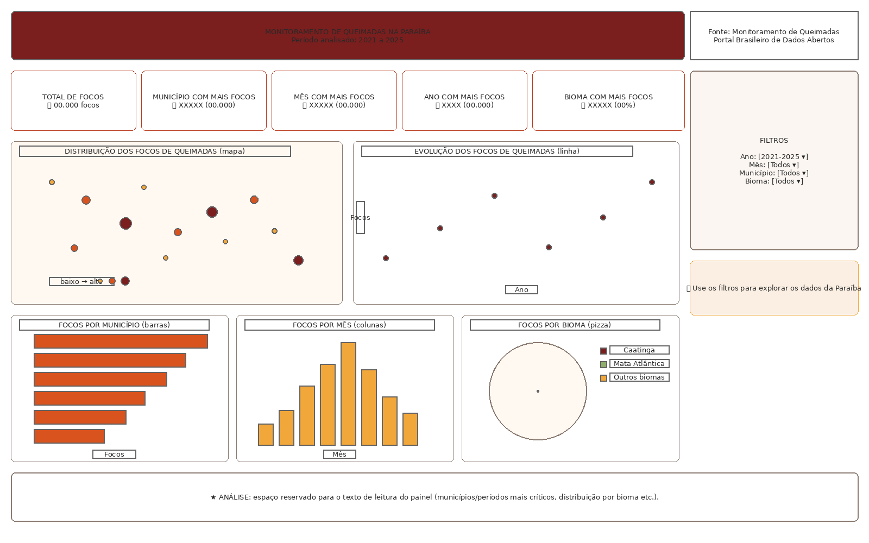
Figura 6 — Esboço (wireframe) do painel de monitoramento de queimadas na Paraíba.
9.2 Fluxograma do processo
- O fluxo abaixo resume, em notação simplificada (BPMN), as etapas seguidas desde a definição do tema até a publicação do painel: coleta das bases anuais, importação, tratamento no Power Query, verificação de consistência, carregamento no modelo e construção das medidas e visualizações.
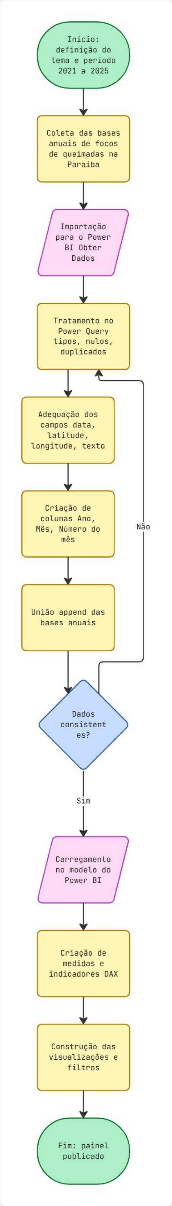
Figura 7 — Fluxograma do processo de construção do painel (Paraíba, 2021–2025).

